Domino: Garten und Balkon 2

das
Blumenbeet

die Blumenbeete
mkhom

der
Gartenteich

die Gartenteiche
mkhom

die
Gartenlaube

die Gartenlauben
mkhom

die
Solarlampe

die Solarlampen
mkhom

die
Gärtnerei

die Gärtnereien
mkhom

das
Rankgitter

die Rankgitter
mkhom

die
Balkonpflanze

die Balkonpflanzen
mkhom

die
Gartenschaukel

die Gartenschaukeln
mkhom

die
Dachterrasse

die Dachterrassen
mkhom
mkhom
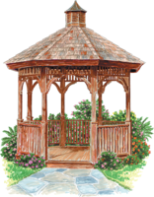
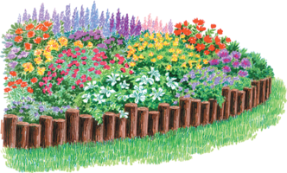



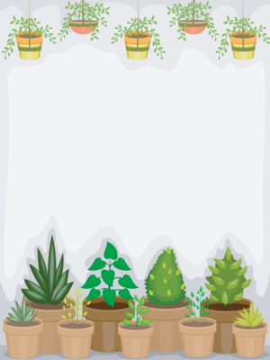
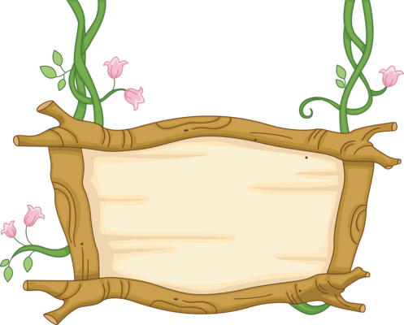
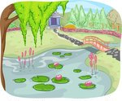


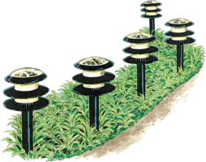

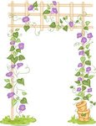
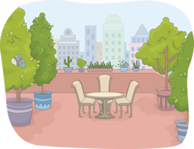

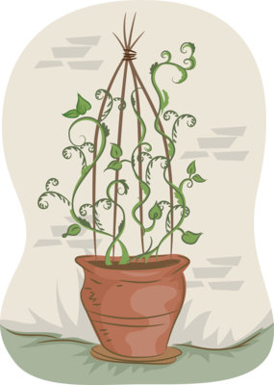

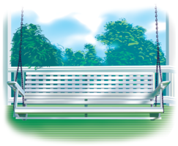

Domino: Garten und Balkon 2

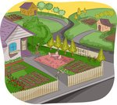

das
Grundstück

die Grundstücke
mkhom

die
Rankhilfe

die Rankhilfen
mkhom

die
Gartenbank

die Gartenbänke
mkhom

die
Blumenhandlung

die Blumenhandlungen
mkhom

das
Zierbäumchen

die Zierbäumchen
mkhom
Domino
mkhom

das
Gartentor

die Gartentore
mkhom

das
Glashaus

die Glashäuser
mkhom


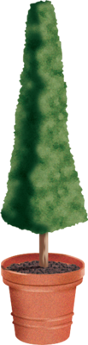

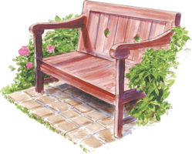

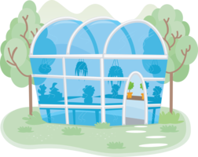


Bildquellen:
https://www.teacherspayteachers.com/Store/Educlips
https://www.iclipart.com.com

Austauschkarten:

die
Balkonblume

die Balkonblumen
mkhom
mkhom

das
Gewächshaus

die Gewächshäuser
mkhom
mkhom

